Проект творческих работ
«Праздники жителей планеты ЗЕМЛЯ»
Название работы: Международный женский день
Техника выполнения – компьютерный рисунок.
Конкурс проводился 12 – 20 февраля 2024 года между учащимися 7 – 9 классов:
1 место – Фёдоров Артём, ученик 8 класса;
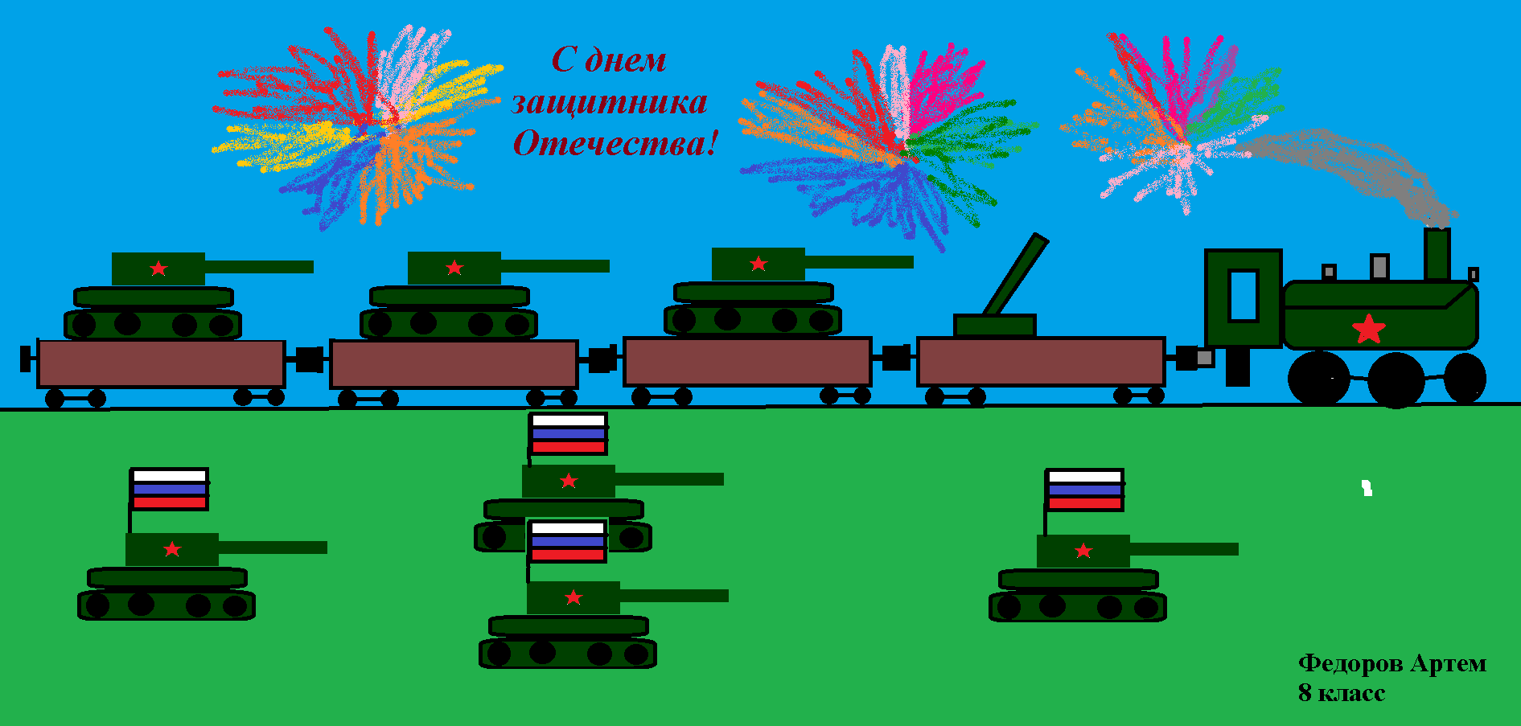
2 место – Михайлов Сергей, ученик 8 класса;
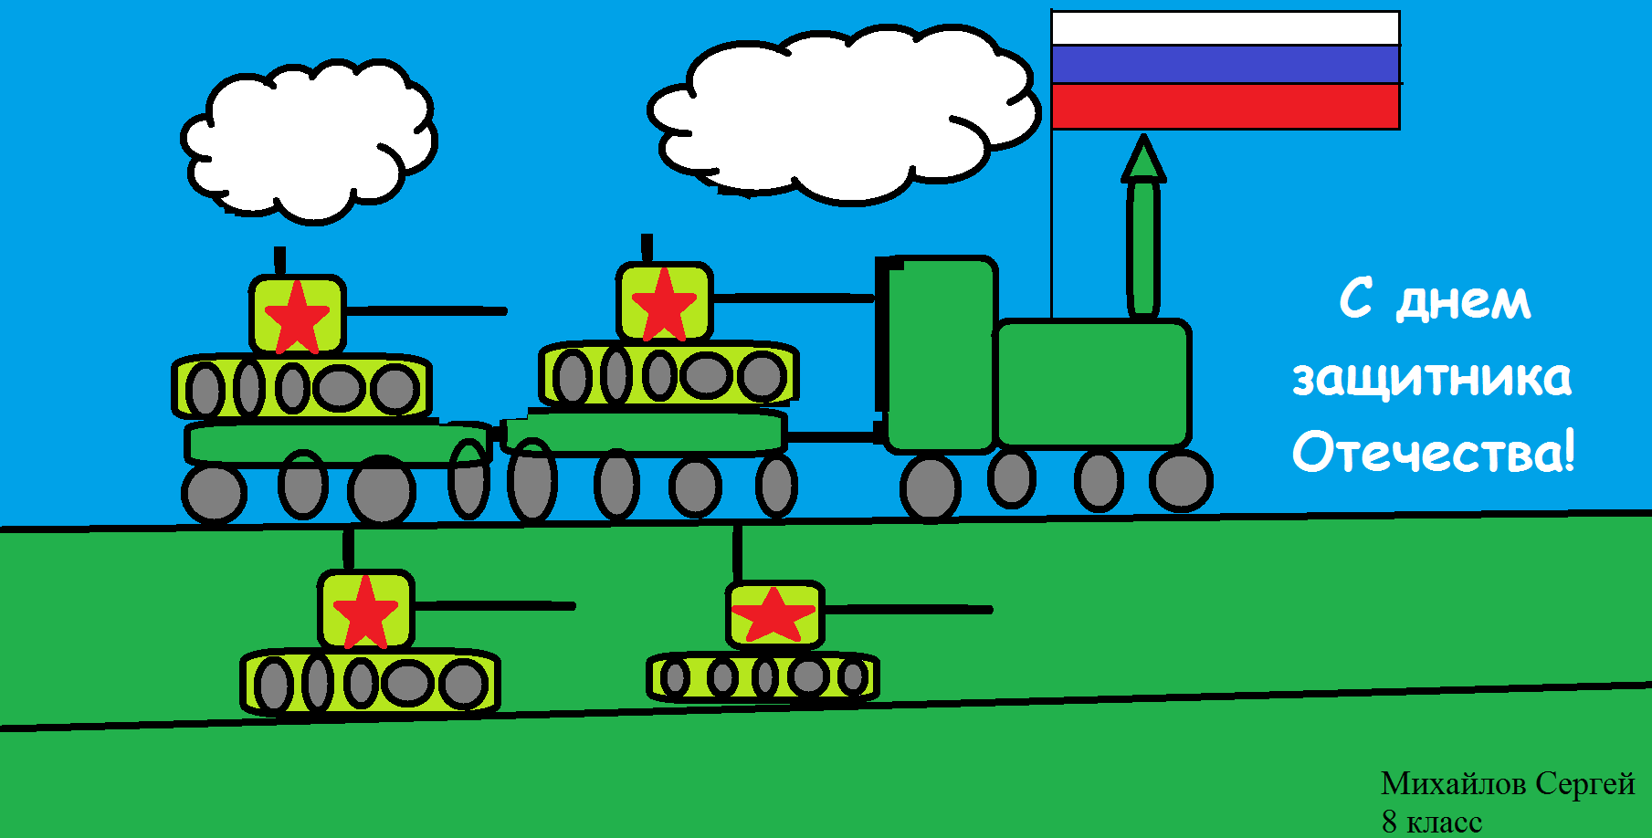

3 место – Решетов Александр, ученик 8 класса.
